
Министерство образования и молодежной политики Свердловской области
ГАПОУ СО «Екатеринбургский колледж транспортного строительства»

Отчёт по программе «Практическое занятие 5.1 и Практическое занятие 6»

Выполнил: ФИО
Группа: ПР-22
Преподаватель: Мирошниченко Г.В
2023

Задание 1: Ввести с клавиатуры 2 числа. Увеличить большее из них на
1, если числа равны, возвести первое число в 3 – ю степень, иначе вывести
соответствующее сообщение.

Входные и выходные данные: double a, double b. Выходные данные: “сообщение”, “неверный формат”
Блок-схема
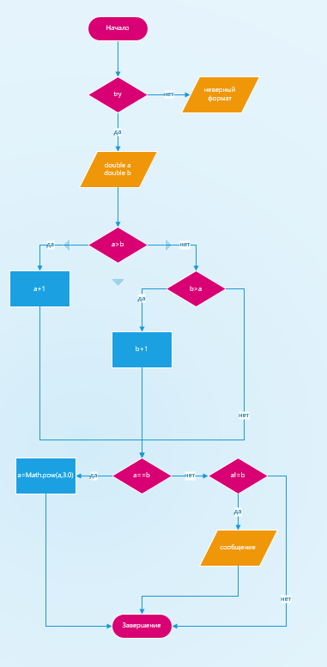
Листинг программы (если есть)
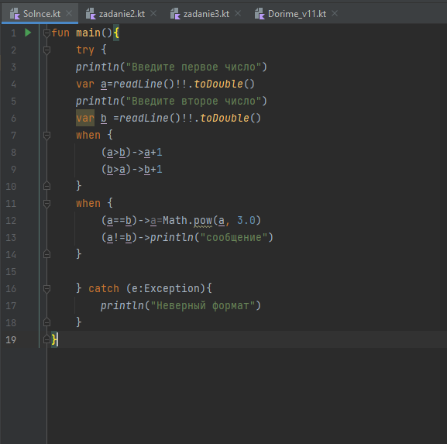
Тестовые ситуации
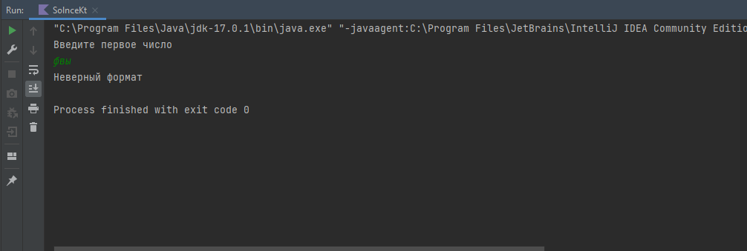
Вывод
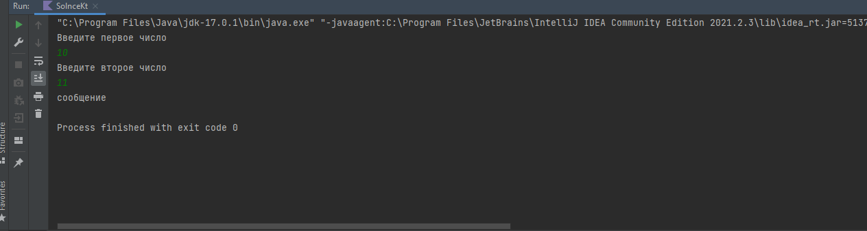

Задание 2 Для произвольной цифры от 0 до 9 вывести на консоль ее
значение прописью, используя оператор when. Например, для цифры 9 на
консоли должна быть напечатана строка «Девять».

Входные и выходные данные: int a Выходные данные: “Один”, “Два”, “Три”, “Четыре”, “Пять”, “Шесть”, “Семь”, “Восемь”, “Девять”, “Число больше 9”, “неверные данные”
Блок-схема
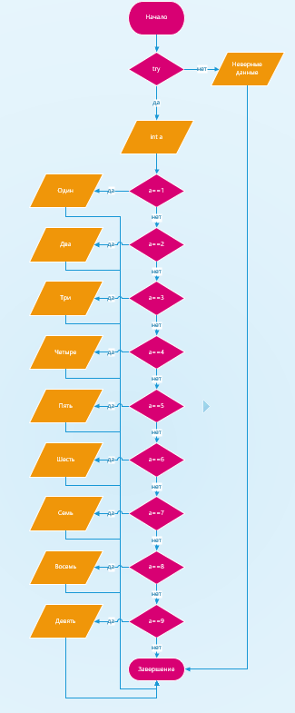

Листинг программы (если есть)
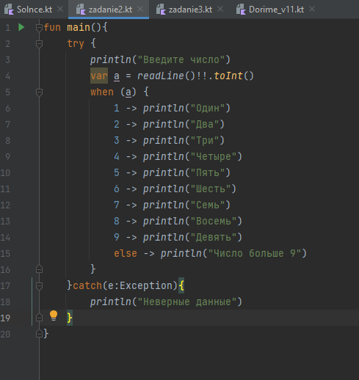
Тестовые ситуации
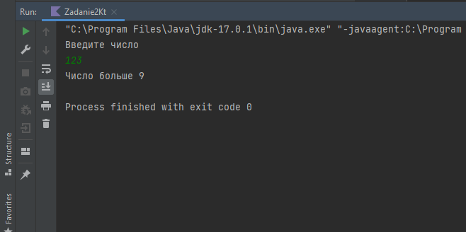
Вывод
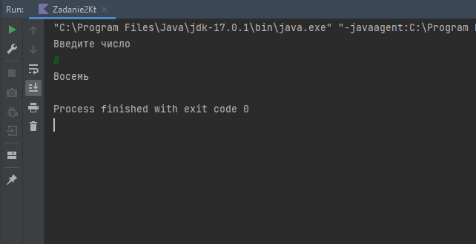

Задание 3 Напишите when выражение, которое принимает возраст как
целое число и выводит стадию жизни, относящуюся к данному возрасту
(пр: 0-2 – младенец).

Входные и выходные данные: int a Выходные данные: “Младенец”, “Ребенок”, “Подросток”, “Человек”, “Пенсионер”, “Старец”, “Введены неверные данные”
Блок-схема
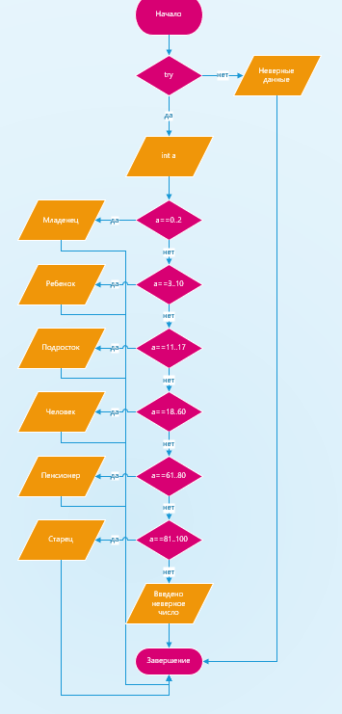

Листинг программы (если есть)
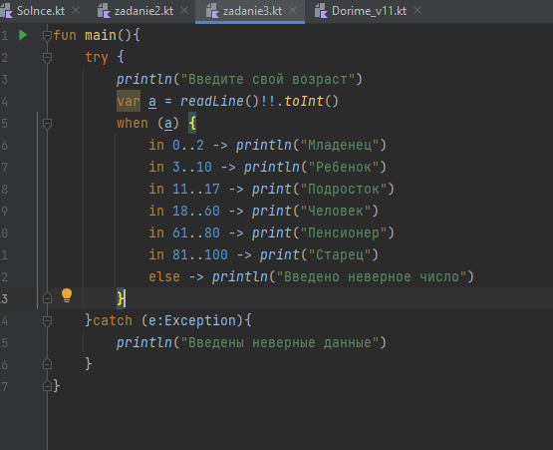
Тестовые ситуации
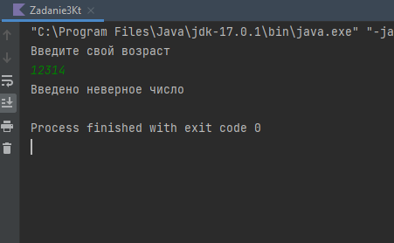
Вывод
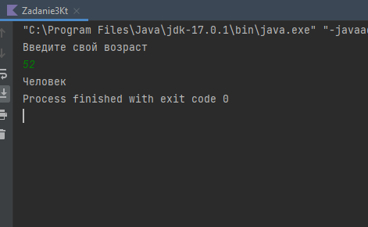

Задание 4 Вариант 11 Вычислите функцию f(x) 9-x при x>1.1
Sin 3x/x^4+1 при x< -1.1

Входные и выходные данные: double x, double f Выходные данные: f ,“Введены неверные данные”
Блок-схема
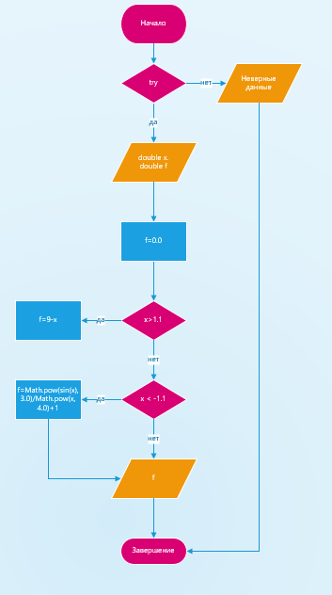

Листинг программы (если есть)
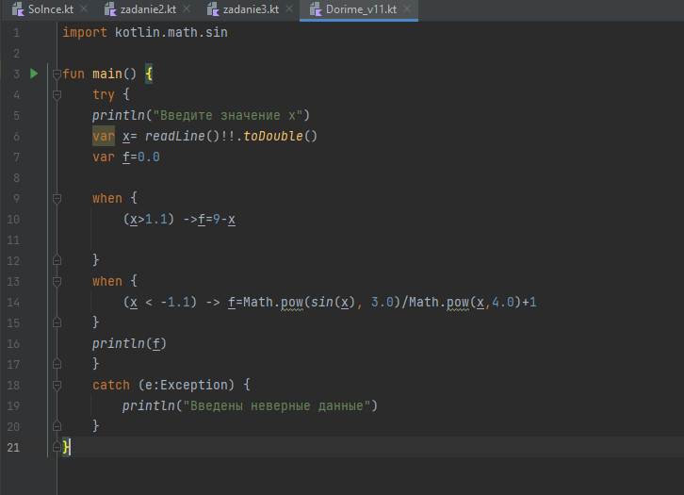
Тестовые ситуации
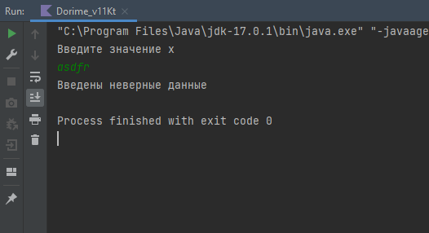
Вывод
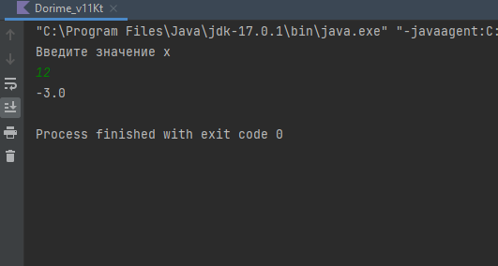

Практическая 6 Задание 2 Вариант 19. Дано целое число.

Входные и выходные данные: double x, double f Выходные данные: f ,“Введены неверные данные”
Блок-схема

Листинг программы (если есть)

Тестовые ситуации

Вывод

